OŚRODEK ROZWOJU OSOBISTEGO I DUCHOWEGO „TU I TERAZ”
W NOWYM KAWKOWIE oraz STOWARZYSZENIE „U ŹRODŁA”
www.tuiteraz.eu www.uzrodla.pl

zapraszają 18-23 listopada 2014 na warsztat

SPOTKANIA ZE SWOJĄ KOBIECOŚCIĄ.
„PO BITWIE – CZŁONKINIE KLANU BLIZN”.
NA MOTYWACH BAŚNI Z KSIĄŻKI „BIEGNĄCA Z WILKAMI”
PROWADZI: AGNIESZKA ZIEMBIŃSKA



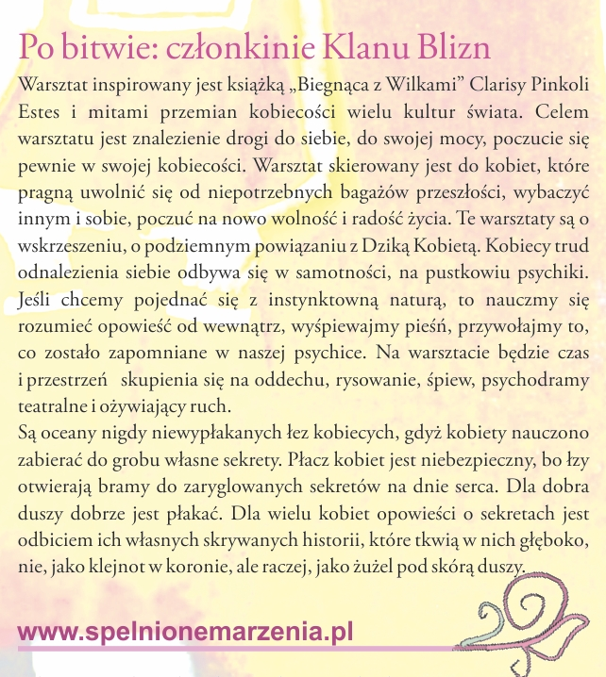

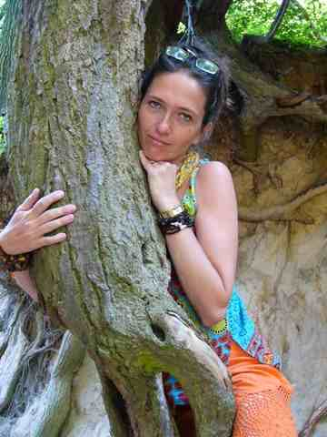

Trener, terapeutka Gestalt. Absolwentka psychologii Uniwersytetu Łódzkiego. Prowadzi szkolenia z zakresu komunikacji interpersonalnej, asertywności, pracy zespołowej, kreatywności, relaksacji. Posiada wieloletnie doświadczenie w pracy psychologa, trenera, psychoterapeutki. Prowadząc szkolenia zwraca dużą uwagę na indywidualne podejście do uczestniczek oraz dba aby miały optymalną przestrzeń do nauki i rozwoju . Inspiruje ją terapia behawioralno-poznawcza oraz systemowa, terapia Gestalt, ustawienia systemowe wg Berta Hellingera. Z natury jest wiecznym wędrowcem, podróżnikiem, artystką życia. Spełnia swoje marzenia z dzieciństwa. Zwiedziła Indie, Nepal, Bhutan i niemal całą Europę, ale miejscem, do którego zawsze wraca jest Łódź.

Data: 18-23.XI.2014
Rozpoczęcie: 18.XI.2014 godz. 18, kolacją (wtorek)
Zakończenie: 23.XI.2014 godz. 14, po obiedzie (niedziela)
Miejsce: Ośrodek Rozwoju Osobistego i Duchowego „Tu i Teraz”, Nowe Kawkowo
Cena: 500 zł netto za warsztat (615 zł brutto z VAT) + koszty pobytu i wyżywienia w ośrodku;

Kontakt: www.tuiteraz.eu, kawkowo@tuiteraz.eu
biuro: 0662759576, Maja Wołosiewicz - Towalska 0606994366,
Jacek Towalski 0602219382

Uwaga: konieczna wpłata 200 zł zaliczki na konto Ośrodka Rozwoju Osobistego
„Tu i Teraz” do 30 października 2014 z opisem „zaliczka za pobyt 18-
23.XI.2014”. Tydzień przed zajęciami zaliczka nie będzie zwracana. Ilość
miejsc ograniczona!
Numer konta: 92 1020 3541 0000 5502 0206 3410 BANK PKO BP

